Nome da Professora: Juliana do Carmo Esteves Rodrigues
Turma: Maternal II Turno: Vespertino
Período: 07 a 11 de dezembro de 2020
Tema: Então é Natal!
Ola meus queridos! Espero que todos estejam bem! Estamos nos aproximando do Natal uma data muito especial para todos. O Natal nos desperta esperança, alegria e paz no coração. Alguns dos símbolos do Natal é o pinheirinho e o tão esperado Papai Noel. Convido vocês a conhecerem histórias bem legais sobre esses dois símbolos.
Objetivo: Despertar o verdadeiro sentido do Natal através da participação de atividades alegres e espontâneas, enfatizando um ambiente festivo, perceptivo a solidariedade e amor ao próximo.
Campos de Experiências e Objetivos de Aprendizagem e Desenvolvimento:
O EU, O OUTRO E O NÓS
EI02EO04 Comunicar-se com os colegas e os adultos, buscando compreendê-los e fazendo-se compreender.

CORPO, GESTOS E MOVIMENTOS
EI02CG02 Deslocar seu corpo no espaço, orientando-se por noções como em frente, atrás, no alto, embaixo, dentro, fora etc., ao se envolver em brincadeiras e atividades de diferentes naturezas.
EI02CG05 Desenvolver progressivamente as habilidades manuais, adquirindo controle para desenhar, pintar, rasgar, folhear, entre outros.

TRAÇOS, SONS, CORES E FORMAS
EI02TS01 Criar sons com materiais, objetos e instrumentos musicais, para acompanhar diversos ritmos de música.
EI02TS03 Utilizar diferentes fontes sonoras disponíveis no ambiente em brincadeiras cantadas, canções, músicas e melodias.

ESCUTA, FALA, PENSAMENTO E IMAGINAÇÃO
EI02EF04 Formular e responder perguntas sobre fatos da história narrada, identificando cenários, personagens e principais acontecimentos.

ESPAÇOS, TEMPOS, QUANTIDADES, RELAÇÕES E TRANSFORMAÇÕES
EI02ET04 Identificar relações espaciais (dentro e fora, em cima, embaixo, acima, abaixo, entre e do lado) e temporais (antes, durante e depois).
EI02ET07 Contar oralmente objetos, pessoas, livros etc., em contextos diversos

Desenvolvimento: Assistir o vídeo “Pinheirinho de Natal – Varal de Histórias”
https://www.youtube.com/watch?v=kPhE1YSJ_to
Permitir que a criança assista várias vezes. Questionar o que a criança mais gostou, pedir para recontar a história. Agora vamos fazer um pinheirinho muito bonito. Vamos usar um rolinho de papel higiênico, um pedaço de papel verde, se não tiver o papel verde pode pintar com tinta. Recortar o papel verde em formato de pinheirinho, fazer um corte no rolinho de papel higiênico e encaixar o pinheirinho. Colar dez enfeites no pinheirinho, pode ser botão, bolinha de papel, papel picado, desenhar bolinhas com lápis de cor ou pintar de tinta com a ponta do dedo. Depois de fazer isso, contar com as crianças quantos enfeites tem no pinheirinho, pedir que a criança conte sozinha. Exemplo na foto a baixo.
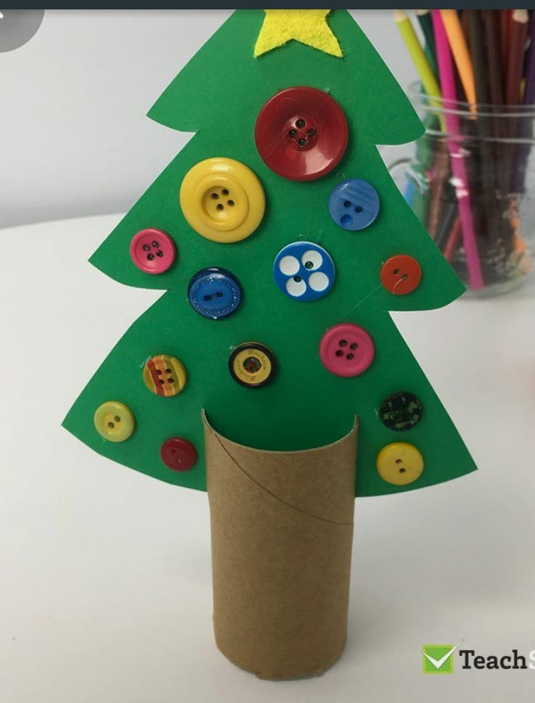
Assistir o vídeo enviado no grupo de pais com a música “O Natal chegou de Debora Munhoz” pedir para as crianças repetirem os movimentos da música que a professora fez no vídeo. Questionar, o que mais gostou? Conseguiu adivinhar quem era o personagem da música?
Agora vamos fazer um Papai Noel bem bonito! Pintar a mão da criança com tinta branca, fazer o carimbo no papel, usar recorte de papel para montar o rostinho do papai Noel. Podem escolher um dos modelos abaixo para fazerem. Pode ser feito no caderno de atividades ou em forma de cartão.
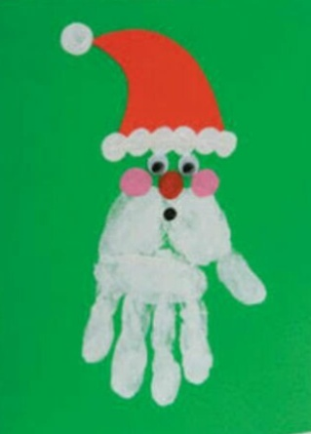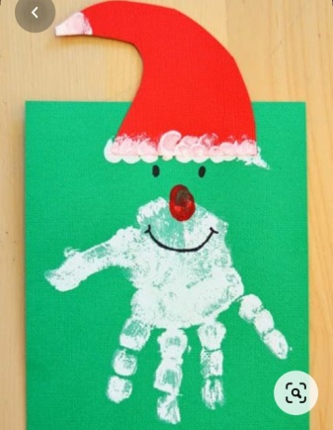
Orientação aos Pais: Incentivar e encorajar a criança em suas atividades, sempre elogiando, permitir que a criança tente realizá-las sozinha, mas com um adulto sempre por perto auxiliando no que for necessário. Tirar fotos e filmar as crianças durante as atividades e brincadeiras.
Espero que gostem das atividades desta semana! Se precisarem estou a disposição! Tenham uma ótima semana. Fiquem bem. Um beijo da professora Juliana.

